 | Министерство образования и науки
 | ______ Российской Федерации______
 | Федеральное государственное бюджетное
 | образовательное учреждение высшего образования
 | «Курский государственный университет»
КУРСКИИ | (ФГБОУ ВО «КГУ», КГУ. ФГБОУ ВО «Курский
 | государственный университет»)
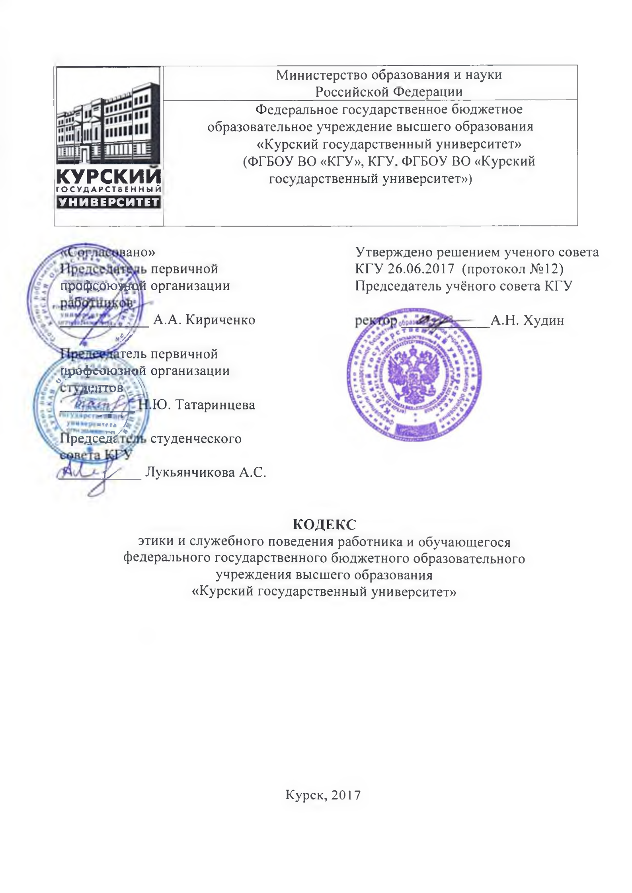
- ОСУДАРСТВЕННЫЙ
  - НИВЕРСИТЕТ

*ано» Утверждено решением ученого совета

первичной КГУ 26.06.2017 (протокол №12)

профбс^дацй организации Председатель учёного совета КГУ

А.А. Кириченко А.Н. Худин

*4//

гель первичной

профсоюзной организации ^{О/} _{ПЭПРВ} •л

- * ►
мтетА А

.Ю. Татаринцева

гту*
1редседг студенческого

1 / Лукьянчикова А.С.

КОДЕКС

этики и служебного поведения работника и обучающегося

федерального государственного бюджетного образовательного

учреждения высшего образования

«Курский государственный университет»

Курск, 2017

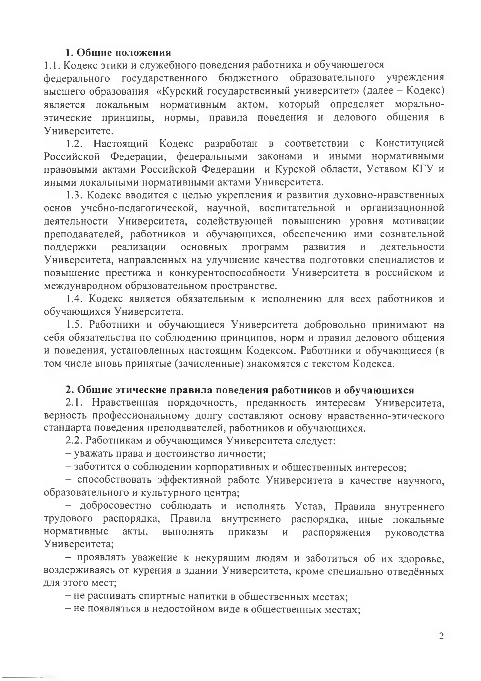
1. Общие положения

1.1. Кодекс этики и служебного поведения работника и обучающегося федерального государственного бюджетного образовательного учреждения высшего образования «Курский государственный университет» (далее - Кодекс) является локальным нормативным актом, который определяет морально­ этические принципы, нормы, правила поведения и делового общения в Университете.

1.2. Настоящий Кодекс разработан в соответствии с Конституцией Российской Федерации, федеральными законами и иными нормативными правовыми актами Российской Федерации и Курской области, Уставом КГУ и иными локальными нормативными актами Университета.

1.3. Кодекс вводится с целью укрепления и развития духовно-нравственных основ учебно-педагогической, научной, воспитательной и организационной деятельности Университета, содействующей повышению уровня мотивации преподавателей, работников и обучающихся, обеспечению ими сознательной поддержки реализации основных программ развития и деятельности Университета, направленных на улучшение качества подготовки специалистов и повышение престижа и конкурентоспособности Университета в российском и международном образовательном пространстве.

1.4. Кодекс является обязательным к исполнению для всех работников и обучающихся Университета.

1.5. Работники и обучающиеся Университета добровольно принимают на себя обязательства по соблюдению принципов, норм и правил делового общения

- поведения, установленных настоящим Кодексом. Работники и обучающиеся (в том числе вновь принятые (зачисленные) знакомятся с текстом Кодекса.

      - Общие этические правила поведения работников и обучающихся

      - 1. Нравственная порядочность, преданность интересам Университета, верность профессиональному долгу составляют основу нравственно-этического стандарта поведения преподавателей, работников и обучающихся.

      - 2. Работникам и обучающимся Университета следует:

    - уважать права и достоинство личности;

    - заботится о соблюдении корпоративных и общественных интересов;

    - способствовать эффективной работе Университета в качестве научного, образовательного и культурного центра;

    - добросовестно соблюдать и исполнять Устав, Правила внутреннего трудового распорядка, Правила внутреннего распорядка, иные локальные нормативные акты, выполнять приказы и распоряжения руководства Университета;

    - проявлять уважение к некурящим людям и заботиться об их здоровье, воздерживаясь от курения в здании Университета, кроме специально отведённых для этого мест;
    - не распивать спиртные напитки в общественных местах;

  - не появляться в недостойном виде в общественных местах;

2

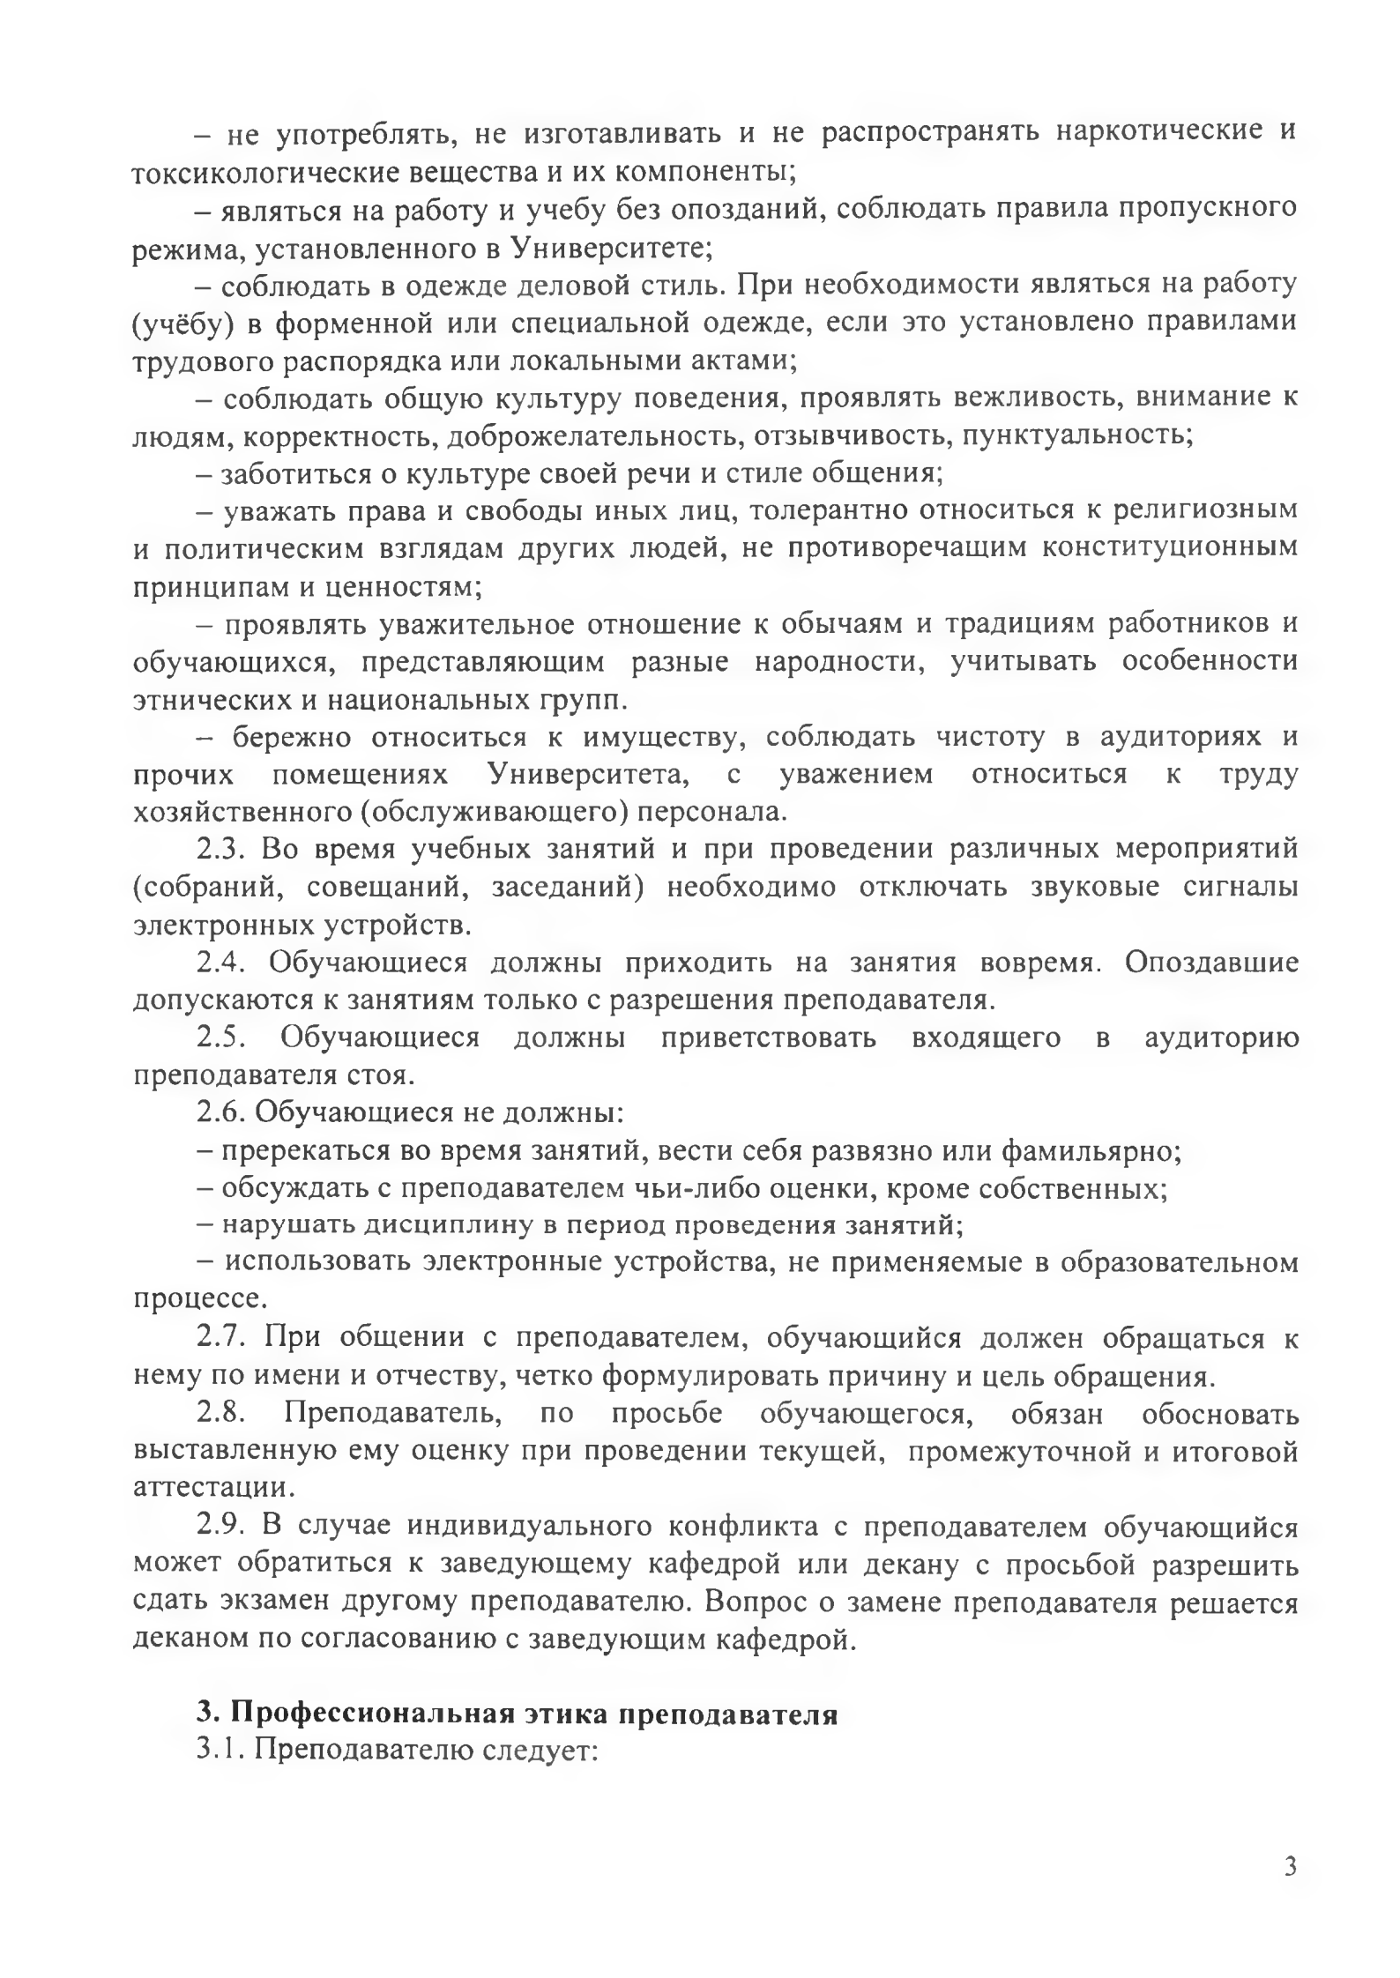
- не употреблять, не изготавливать и не распространять наркотические и токсикологические вещества и их компоненты;

- являться на работу и учебу без опозданий, соблюдать правила пропускного

режима, установленного в Университете;

  - соблюдать в одежде деловой стиль. При необходимости являться на работу (учёбу) в форменной или специальной одежде, если это установлено правилами трудового распорядка или локальными актами;

  - соблюдать общую культуру поведения, проявлять вежливость, внимание к людям, корректность, доброжелательность, отзывчивость, пунктуальность;
  - заботиться о культуре своей речи и стиле общения;

  - уважать права и свободы иных лиц, толерантно относиться к религиозным

- политическим взглядам других людей, не противоречащим конституционным принципам и ценностям;

  - проявлять уважительное отношение к обычаям и традициям работников и обучающихся, представляющим разные народности, учитывать особенности этнических и национальных групп.
  - бережно относиться к имуществу, соблюдать чистоту в аудиториях и прочих помещениях Университета, с уважением относиться к труду хозяйственного (обслуживающего) персонала.
      - 3. Во время учебных занятий и при проведении различных мероприятий (собраний, совещаний, заседаний) необходимо отключать звуковые сигналы электронных устройств.

      - 4. Обучающиеся должны приходить на занятия вовремя. Опоздавшие допускаются к занятиям только с разрешения преподавателя.

      - 5. Обучающиеся должны приветствовать входящего в аудиторию преподавателя стоя.
      - 6. Обучающиеся не должны:

    - пререкаться во время занятий, вести себя развязно или фамильярно;

    - обсуждать с преподавателем чьи-либо оценки, кроме собственных;

    - нарушать дисциплину в период проведения занятий;

    - использовать электронные устройства, не применяемые в образовательном процессе.

      - 7. При общении с преподавателем, обучающийся должен обращаться к нему по имени и отчеству, четко формулировать причину и цель обращения.

      - 8. Преподаватель, по просьбе обучающегося, обязан обосновать выставленную ему оценку при проведении текущей, промежуточной и итоговой аттестации.

      - 9. В случае индивидуального конфликта с преподавателем обучающийся может обратиться к заведующему кафедрой или декану с просьбой разрешить сдать экзамен другому преподавателю. Вопрос о замене преподавателя решается деканом по согласованию с заведующим кафедрой.

      - Профессиональная этика преподавателя

3.1. Преподавателю следует:

3

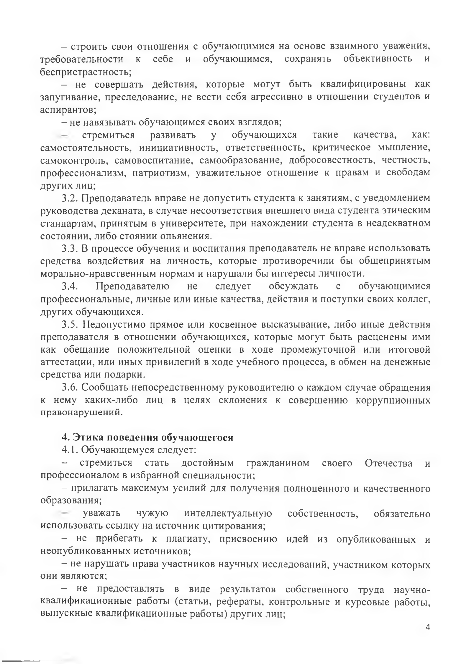
- строить свои отношения с обучающимися на основе взаимного уважения, требовательности к себе и обучающимся, сохранять объективность и беспристрастность;

- не совершать действия, которые могут быть квалифицированы как запугивание, преследование, не вести себя агрессивно в отношении студентов и аспирантов;

- не навязывать обучающимся своих взглядов;

стремиться развивать у обучающихся такие качества, как: самостоятельность, инициативность, ответственность, критическое мышление, самоконтроль, самовоспитание, самообразование, добросовестность, честность, профессионализм, патриотизм, уважительное отношение к правам и свободам других лиц;

3.2. Преподаватель вправе не допустить студента к занятиям, с уведомлением руководства деканата, в случае несоответствия внешнего вида студента этическим стандартам, принятым в университете, при нахождении студента в неадекватном состоянии, либо стоянии опьянения.

3.3. В процессе обучения и воспитания преподаватель не вправе использовать средства воздействия на личность, которые противоречили бы общепринятым морально-нравственным нормам и нарушали бы интересы личности.
3.4. Преподавателю не следует обсуждать с обучающимися профессиональные, личные или иные качества, действия и поступки своих коллег, других обучающихся.

3.5. Недопустимо прямое или косвенное высказывание, либо иные действия преподавателя в отношении обучающихся, которые могут быть расценены ими как обещание положительной оценки в ходе промежуточной или итоговой аттестации, или иных привилегий в ходе учебного процесса, в обмен на денежные средства или подарки.

3.6. Сообщать непосредственному руководителю о каждом случае обращения

- нему каких-либо лиц в целях склонения к совершению коррупционных правонарушений.

  - Этика поведения обучающегося

  - 1. Обучающемуся следует:

- стремиться стать достойным гражданином своего Отечества и профессионалом в избранной специальности;

- прилагать максимум усилий для получения полноценного и качественного образования;
уважать чужую интеллектуальную собственность, обязательно использовать ссылку на источник цитирования;

- не прибегать к плагиату, присвоению идей из опубликованных и неопубликованных источников;

- не нарушать права участников научных исследований, участником которых они являются;

- не предоставлять в виде результатов собственного труда научно­ квалификационные работы (статьи, рефераты, контрольные и курсовые работы, выпускные квалификационные работы) других лиц;

4

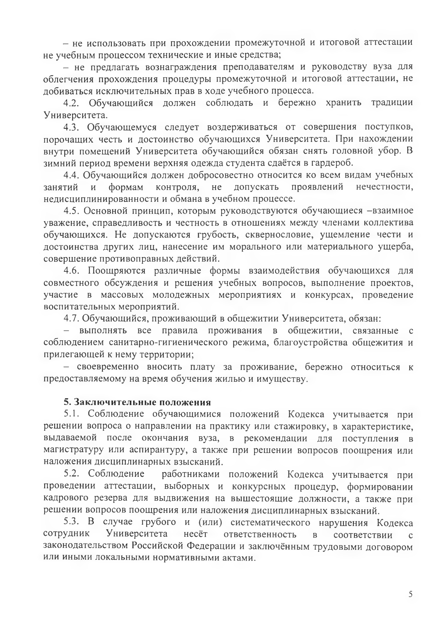
- не использовать при прохождении промежуточной и итоговой аттестации не учебным процессом технические и иные средства;
- не предлагать вознаграждения преподавателям и руководству вуза для облегчения прохождения процедуры промежуточной и итоговой аттестации, не добиваться исключительных прав в ходе учебного процесса.

  - 2. Обучающийся должен соблюдать и бережно хранить традиции Университета.

  - 3. Обучающемуся следует воздерживаться от совершения поступков, порочащих честь и достоинство обучающихся Университета. При нахождении внутри помещений Университета обучающийся обязан снять головной убор. В зимний период времени верхняя одежда студента сдаётся в гардероб.

  - 4. Обучающийся должен добросовестно относится ко всем видам учебных занятий и формам контроля, не допускать проявлений нечестности, недисциплинированности и обмана в учебном процессе.
  - 5. Основной принцип, которым руководствуются обучающиеся -взаимное уважение, справедливость и честность в отношениях между членами коллектива обучающихся. Не допускаются грубость, сквернословие, ущемление чести и достоинства других лиц, нанесение им морального или материального ущерба, совершение противоправных действий.

  - 6. Поощряются различные формы взаимодействия обучающихся для совместного обсуждения и решения учебных вопросов, выполнение проектов, участие в массовых молодежных мероприятиях и конкурсах, проведение воспитательных мероприятий.

  - 7. Обучающийся, проживающий в общежитии Университета, обязан:

- выполнять все правила проживания в общежитии, связанные с соблюдением санитарно-гигиенического режима, благоустройства общежития и прилегающей к нему территории;

- своевременно вносить плату за проживание, бережно относиться к предоставляемому на время обучения жилью и имуществу.

  - Заключительные положения

5.1. Соблюдение обучающимися положений Кодекса учитывается при решении вопроса о направлении на практику или стажировку, в характеристике, выдаваемой после окончания вуза, в рекомендации для поступления в магистратуру или аспирантуру, а также при решении вопросов поощрения или наложения дисциплинарных взысканий.

5.2. Соблюдение работниками положений Кодекса учитывается при проведении аттестации, выборных и конкурсных процедур, формировании кадрового резерва для выдвижения на вышестоящие должности, а также при решении вопросов поощрения или наложения дисциплинарных взысканий.

5.3. В случае грубого и (или) систематического нарушения Кодекса сотрудник Университета несёт ответственность в соответствии с законодательством Российской Федерации и заключённым трудовыми договором или иными локальными нормативными актами.

5

